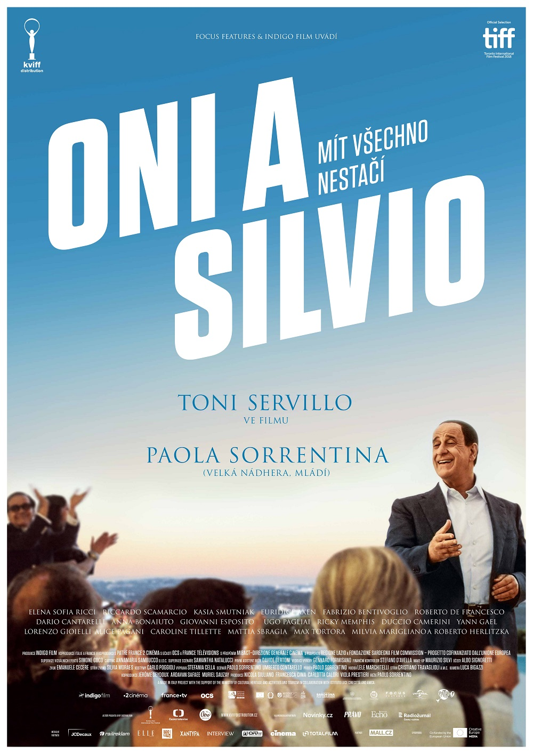
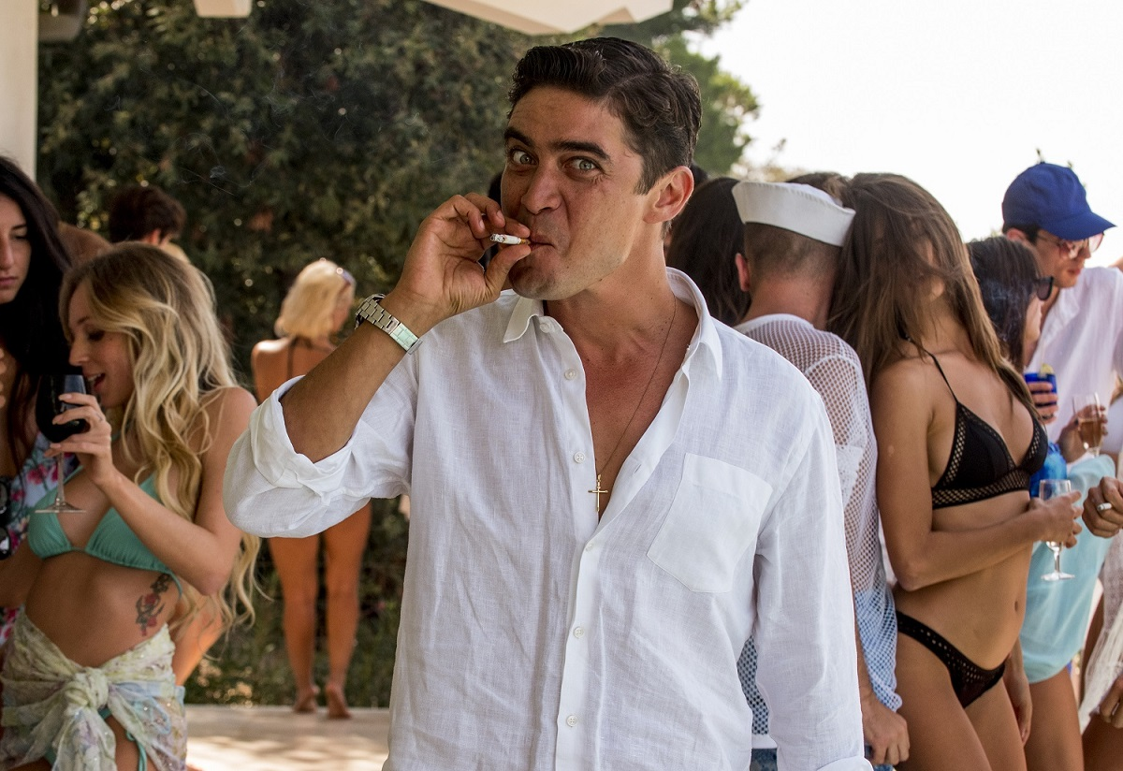

ONI A SILVIO

Drama, Itálie, 2018
150 min

Režie: Paolo Sorrentino
Scénář: Paolo Sorrentino, Umberto Contarello
Kamera: Luca Bigazzi
Střih: Cristiano Travaglioli
Hrají: Toni Servillo, Elena Sofia Ricci, Riccardo Scamarcio, Kasia Smutniak a další

Premiéra: 15. listopadu 2018

Distribuce ČR: KVIFF Distribution

Trailer: youtu.be/X-72LYlS74Y

Více informací o filmu: www.kviffdistribution.cz

KVIFF Distribution | Michala Chrudimská | m.chrudimska@aerofilms.cz| +420 724 554 872
Fotografie v tiskové kvalitě a další materiály ke stažení najdete na úložném systému aero.capsa.cz (přístupové údaje na vyžádání).
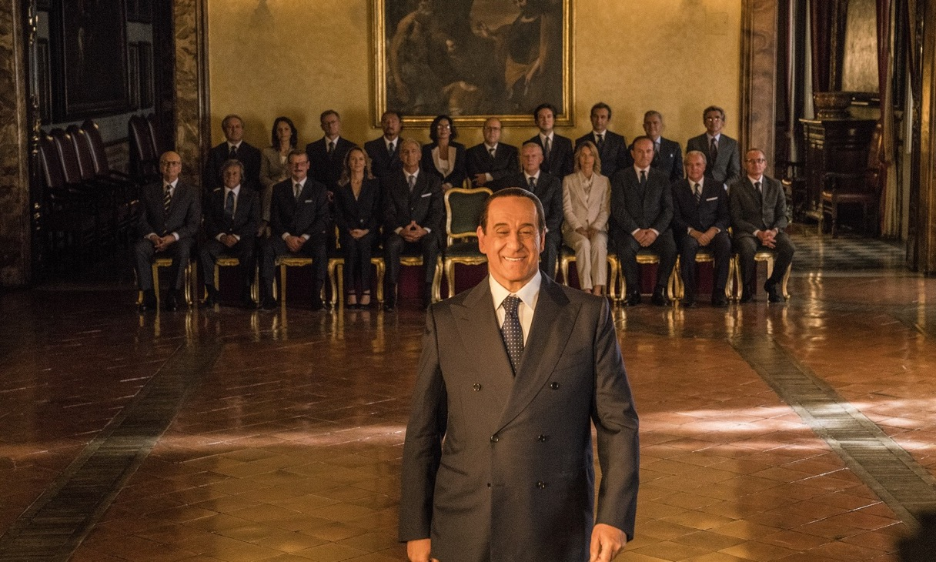

SYNOPSE

Jaká je největší lidská touha? Láska? Peníze? Sex? Neomezená moc? A je možné toho všeho dosáhnout a cestou neztratit vlastní tvář? Nejúspěšnější italský režisér současnosti Paolo Sorrentino (Velká nádhera, Mládí) se vrací do českých kin s velkolepým provokativním komediálním dramatem. Sorrentinův dvorní herec Toni Servillo tentokrát v hlavní roli ztvárňuje Silvia Berlusconiho – notoricky známého miliardáře, skandalistu, mediálního magnáta a dlouholetého předsedu italské vlády, jenž se proslavil zejména svým excentrickým způsobem života a zhýralými večírky, které svět zná pod označením „bunga bunga“. Film dává nahlédnout do soukromí této kontroverzní ústřední postavy a nabízí pohled na mrazivé a mnohdy groteskní situace, ať už se týkají podplácení soudců, nákupu nejlepších fotbalistů nebo svádění mladičkých modelek. Zabývá se také tím, jací lidé Berlusconiho a jemu podobné obklopují a jak funguje cynický mechanismus moci, založený na absolutní ztrátě hodnot, ponižování, egoismu a prospěchářství.

PROČ TENTO FILM

Ideologická vyprázdněnost a cynismus Berlusconiho nám po zhlédnutí filmu připadal natolik blízký tomu, co známe z Čech, že jsme s trochou nadsázky zvažovali dát tomuto filmu český název „Ciao, lidi”. Bylo by to veselé, kdyby to nebylo smutné. Přesto je to jako vždy u Sorrentina podáno velmi zábavně, v opulentních obrazech, které kontrastují s křehkou povahou lidského bytí. Klidně si můžeme namlouvat, že ten film je „o něm” nebo prostě o těch „zlých” mocipánech, ale pravda je taková, že ten film je ve stejné míře o těch, kteří je volí a umožňují jejich způsob vládnutí – tedy o nás.
Ivo Andrle, Aerofilms

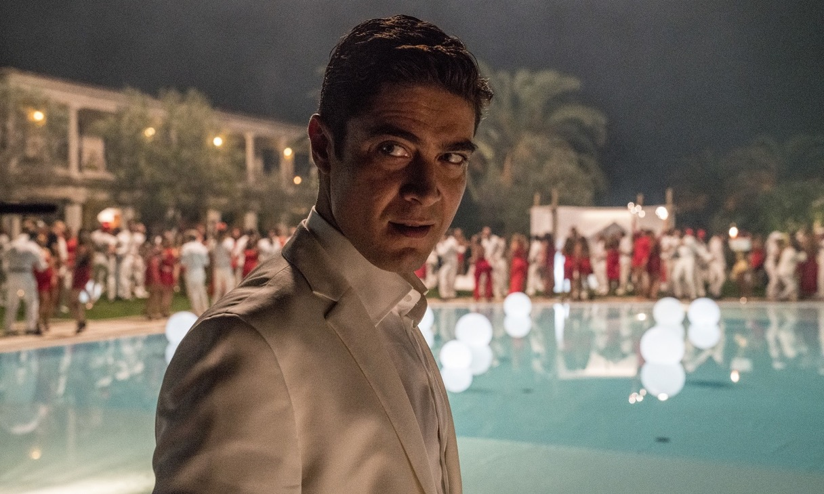

POZNÁMKY REŽISÉRA
Oni a Silvio je fiktivní kostýmní příběh, který vypráví pravděpodobné i smyšlené události z Itálie mezi roky 2006 a 2010. Oni a Silvio používá pohledy a postřehy smíšené skupiny postav k vykreslení historického okamžiku, který už zcela skončil a který by mohl být velmi syntetickým líčením definován jako amorální a dekadentní, ale zároveň neobyčejně dynamický.

Oni a Silvio si také klade za ambici vyprávět příběh některých Italů, nový a zároveň odvěký. Duše imaginárního a moderního očistce, které se na základě různorodých motivací, jako jsou ambice, obdiv, zamilovanost, osobní zájmy a výhody, snaží točit kolem jistého ztělesnění ráje: muže jménem Silvio Berlusconi. V mých očích tito Italové představují jistý paradox: jsou předvídatelní, a přitom nečitelní. Je to záhadný rozpor. Naše vlastní záhada, s níž se film snaží vypořádat, aniž by ji soudil. Veden touhou ji pochopit a způsobem, který je v dnešní době právem považovaný za revoluční – s něhou.
Ale pak je tu další Ital. Silvio Berlusconi. Jak si ho představuji já. Především příběh člověka a jen okrajově politika. Někdo by mohl namítnout, že o tomto politikovi, i člověku, se toho ví hodně. Pochybuji o tom. Pokud jde o mě, člověk je výslednicí svých citů, spíš než biografickým výčtem faktů. Proto v tomto příběhu nevychází výběr faktů, které líčíme, z událostí těch let, ale výhradně z pokusů vrtat se v jeho svědomí a zkoumat ho. Jaké pocity v té době motivovaly dny Silvia Berlusconiho? Jaké emoce, obavy a zklamání prožíval tento muž, když stál před událostmi, které se jevily jako nepřekonatelná pohoří? To je pro mě další záhadou, s níž se tento film snaží vypořádat.
Mocní muži z generace před Berlusconim byli jinou záhadou, protože byli nedosažitelní. Před dávnou dobou, jak bychom si měli pamatovat, jsme hovořili o odtělesnění moci. Kdežto Silvio Berlusconi představuje pravděpodobně prvního muže u moci, který je dosažitelnou záhadou. Byl také vždy neúnavným vypravěčem sebe sama: dokonalým příkladem je fotokniha „Una storia italiana“ (Italský příběh), kterou v roce 2001 zaslal všem Italům. I právě kvůli tomu se nevyhnutelně stal symbolem. A symbol, na rozdíl od lidské bytosti, je veřejným majetkem. Proto v tomto ohledu také představuje část všech Italů.
Ale Silvio Berlusconi zosobňuje samozřejmě i mnohem víc. A zprostředkovat syntézu toho všeho není snadné. A proto si musím nechat pomoci od někoho, kdo je mnohem lepší než já: od Hemingwaye. V knize Fiesta Hemingway napsal: „Nikdo nežije život naplno až do posledního dechu, jenom toreadoři.“ Mám-li to tedy parafrázovat, je asi nejkomplexnějším možným obrazem Silvia Berlusconiho toreador.
Paolo Sorrentino
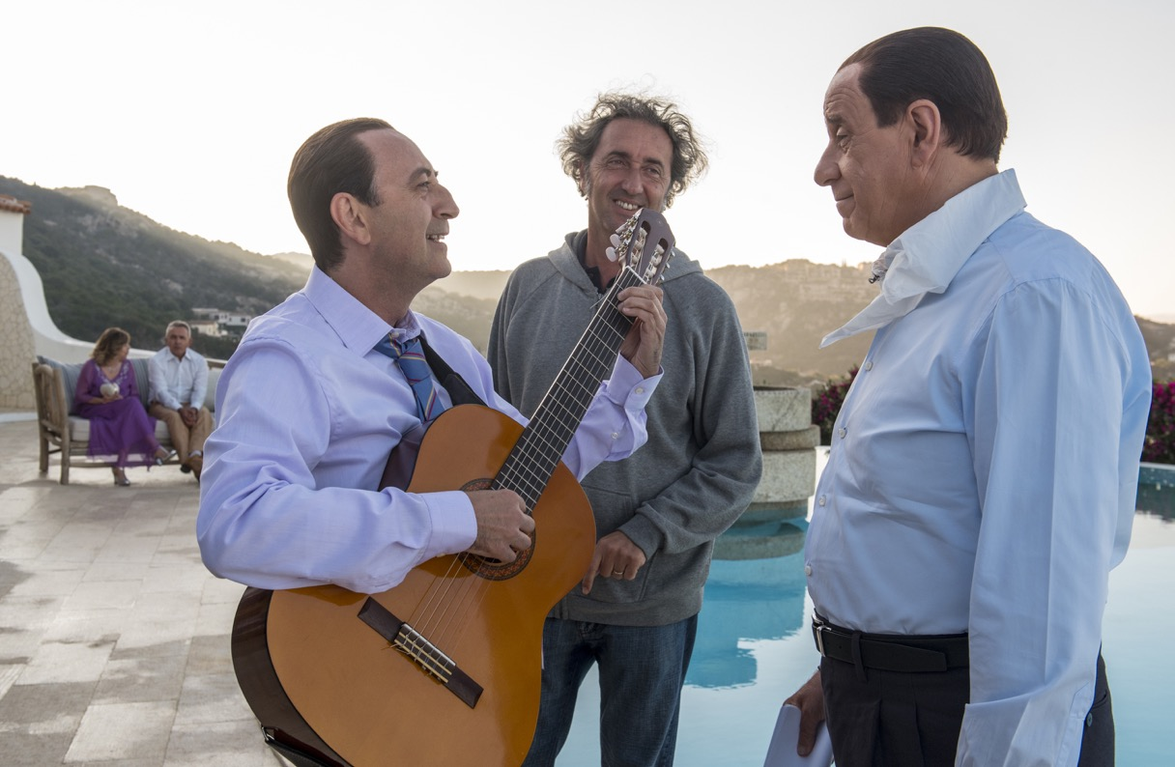

PAOLO SORRENTINO
REŽISÉR
Narozen v roce 1970 v Neapoli, Paolo Sorrentino vnesl do italské kinematografie závan čerstvého vzduchu hned svým debutem Přebytečný člověk s Tonim Servillem. Svým druhým snímkem Následky lásky v roce 2004 okouzlil festival v Cannes, kam se od té doby pravidelně vracel s každým novým filmem až do roku 2015. Mezi nimi bylo brilantní politické drama Božský, které zaujalo tehdejšího člena poroty Seana Penna natolik, že se nadšeně zhostil hlavní role v dalším Sorrentinově snímku Tady to musí být. Sorrentino je jeden z mála evropských režisérů, kteří pravidelně spolupracují s předními hollywoodskými hvězdami (např. Michael Caine, Jude Law, Jane Fonda, Diane Keaton). Zároveň se ale nezřekl čistě italských produkcí – ta doposud nejvelkolepější, Velká nádhera, mu v roce 2014 vynesla Oscara za nejlepší zahraniční film.

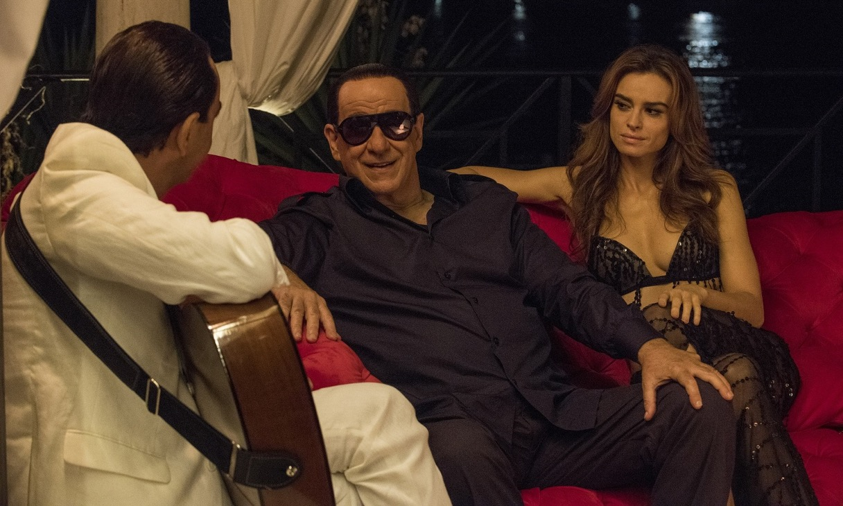

TONI SERVILLO
SILVIO BERLUSCONI
Toni Servillo se narodil v roce 1959 v italské Afrogale. Ačkoli je pro většinu světa známý zejména jako dvorní herec Paola Sorrentina, Servillo se herectvím celý život neživil. Jeho vášní je divadlo a opera a v Itálii režíroval celou řadu prestižních titulů. Herectví se začal věnovat až v 90. letech a mezinárodního ohlasu se mu dostalo v roce 2008, kdy na Evropských filmových cenách vyhrál cenu nejlepšího herce hned za dva snímky – Božský a Gomora. V roce 2013 vyhrál tu samou cenu za svůj výkon ve snímku Velká nádhera.

RICCARDO SCAMARCIO
SERGIO MORRA

Riccardo Scamarcio v domácí Itálii platí za hereckou superstar a sex symbol. Narodil se v Trani, herectví vystudoval v Římě. Účinkuje jak ve filmech, tak v televizních seriálech. Širší české publikum ho zná z akčního filmu John Wick 2, kde si zahrál po boku Keanu Reevese. Návštěvníci filmových festivalů ho mohli vidět například v biografickém snímku Dalida nebo hořkosladkém dramatu Euforie.

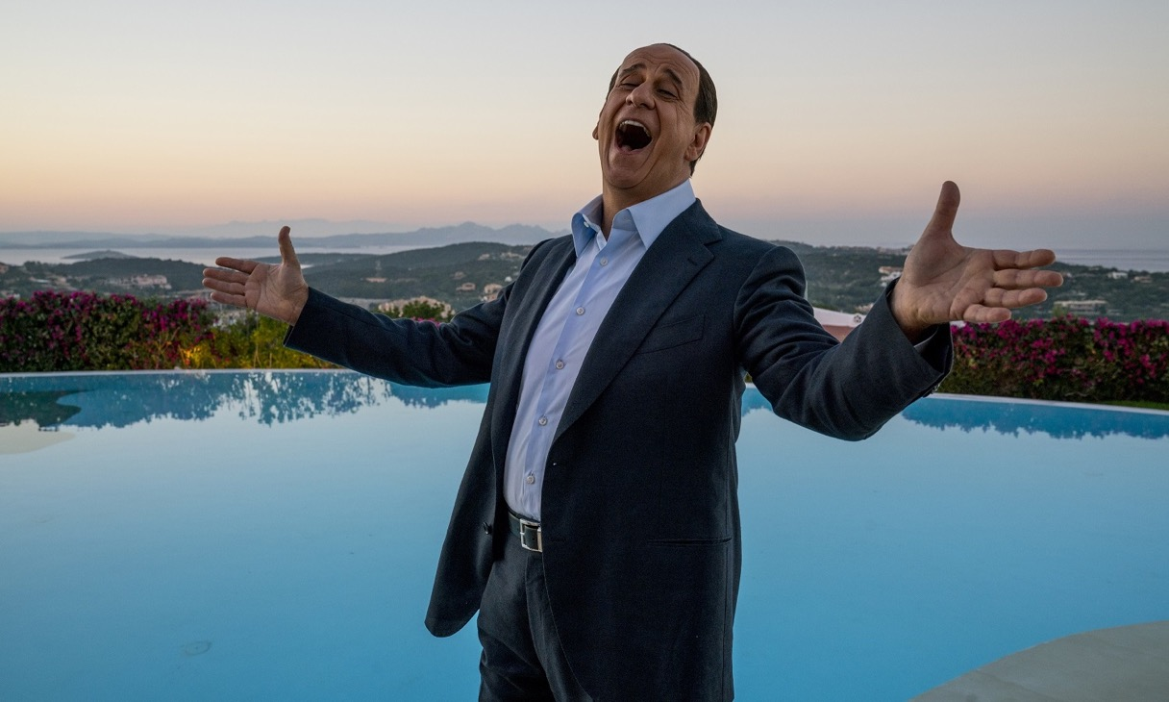
KONTROVERZNÍ SILVIO

Silvio Berlusconi je nejen nejdéle sloužícím italským premiérem – mezi lety 1994 a 2011 vykonával funkci ministerského předsedy celkem třikrát –, ale současně také asi nejkontroverznějším politikem italské poválečné historie. Byl jedním z prvních evropských politiků, který vzešel z podnikatelského prostředí a svou politiku postavil na čirém populismu a kultu osobnosti.

Přes značnou popularitu u běžných voličů má Berlusconi řadu nejen politických odpůrců a kritiků. Nejde jen o skandály, které vyvěrají z Berlusconiho excentrického životního stylu i „svérázných“ politických praktik, založených zejména na blízkých osobních kontaktech, machinacích a klientelismu. Hlavním terčem kritiky zůstává zejména fakt, že se Berlusconi po vstupu do politiky nevzdal svých podnikatelských aktivit, vlastní mediální impérium, kumuluje tak moc na několika úrovních a je učebnicových příkladem konfliktu zájmů.

Před soud se Berlusconi dostal více než dvacetkrát a rejstřík jeho obvinění je značně široký. Od spolčování s mafií přes finanční a daňové podvody až po dětskou prostituci. Odsouzen byl několikrát, ale do vězení nikdy nenastoupil.

Mediálně nejpropíranějším skandálem se v roce 2010 stala kauza „Rubygate“, obvinění z vydírání a dětské prostituce. Berlusconi měl tehdy sexuálně zneužít nezletilou dívku při sexuálních orgiích proslulých pod označením „bunga bunga“, které pořádal pro své přátele a stoupence. V souvislosti s těmito večírky byl také propírán bývalý český premiér Mirek Topolánek, zachycený bulvárními novináři v choulostivé situaci při návštěvě jedné z Berlusconiho vil.

V prosinci 2009 byl Berlusconi V Miláně fyzicky napaden jedním ze svých odpůrců. Ten vystoupil z davu, se kterým se premiér zdravil, a Berlusconiho udeřil do obličeje soškou milánského dómu. Berlusconi byl po útoku hospitalizován se zlomeným nosem. V důsledku útoku přišel o dva zuby. „Byl jsem mimo sebe,“ komentoval později útočník, 42letý Massimo Tartaglia.

Přes jeho zálibu v mladých ženách byl Silvio Berlusconi dvakrát dlouhodobě ženatý a z jeho sňatků vzešlo pět dětí. Se svou druhou ženou Veronicou Lario (ztvárněnou ve filmu Oni a Silvio) se rozvedl v roce 2009. Ta žádost o rozvod podala údajně proto, že se Berlusconi nedostavil na oslavu 18. narozenin jejich syna a stýká se s nezletilými. Žádosti o rozvod také krátce před tím předcházel otevřený veřejný dopis, ve kterém Lario vyjádřila své rozhořčení nad tím, že si její manžel do evropských voleb vybírá jako kandidáty své strany mladé atraktivní ženy s nulovou politickou zkušeností. Veronica Lario odešla od rozvodového soudu s roční rentou 48 mil. amerických dolarů.
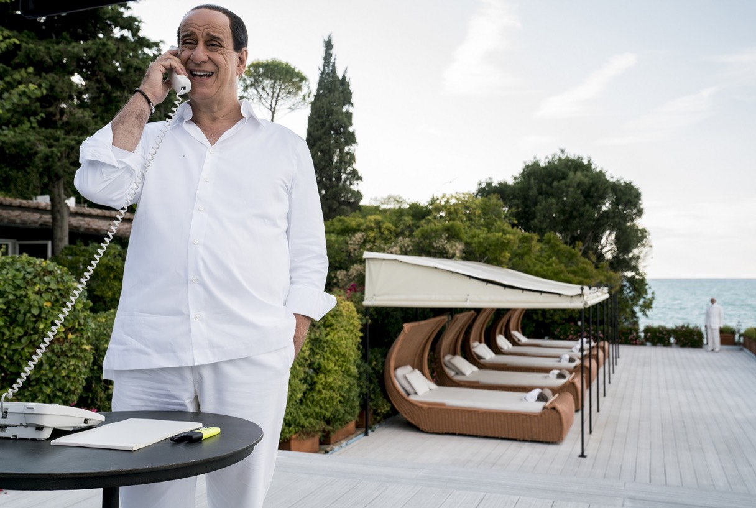

TONI SERVILLO JAKO SILVIO BERLUSCONI

Hlavní roli ve filmu Oni a Silvio ztvárnil Sorrentinův dvorní herec Toni Servillo. Není prvním italským hercem, který vystupuje jako Berlusconi, tato postava se objevila už v několika italských filmech. Žádný z nich však nepřekročil domácí trh.

Rovněž to není poprvé, co Servillo v Sorrentinově filmu ztvárňuje italského předsedu vlády. V ceněném snímku Božský si už zahrál skutečného premiéra Giulia Andreottiho. Přestože se tyto role mohou na první pohled zdát podobné, reálné předobrazy byly natolik odlišné, že vyžadovaly úplně rozdílný herecký přístup. „Zatímco Andreotti vystupoval jako božský Caesar a svou skutečnou tvář před veřejností skrýval, což bylo zásadní součástí jeho politické strategie, Berlusconi je herec. Jeho život se podobá životu hollywoodských hvězd a on to dává s patřičnou okázalostí najevo. Je to hvězda v kinematografickém slova smyslu, ne ve stylu starověkého Říma jako Andreotti,“ uvedl Servillo v rozhovoru pro italský deník Corriere della Sera.

Odlišný byl také způsob proměny v obě postavy. Zatímco v případě Andreottiho bylo nutné provést řadu vnějších zásahů do Servillova vzhledu, které ho změnily k nepoznání, přeměna v Berlusconiho spočívala v něčem jiném a byla výzvou především pro Servillovy herecké schopnosti. Vyžadovala pečlivé nastudování Berlusconiho typické „masky“, gest, pohybů a zejména způsobu mluvy. Zejména Berlusconiho projev je podle italských médií v Servillově podání téměř k nerozeznání od originálu.

Jako největší úkol však sám Servillo hodnotí udržet tuto dokonalou nápodobu, aniž by se postava proměnila v karikaturu. „Vyvarovat se karikatuře je otázka stylu. Je podstatou frašky a mnoho komiků už Berlusconiho takto ztvárnilo jinde. … V našem filmu sice nechybí humor, ale to, co Berlusconi způsobil, je závažné a skutečné. To jsme měli stále na paměti,“ vysvětluje Servillo v rozhovoru pro magazín Vulture.

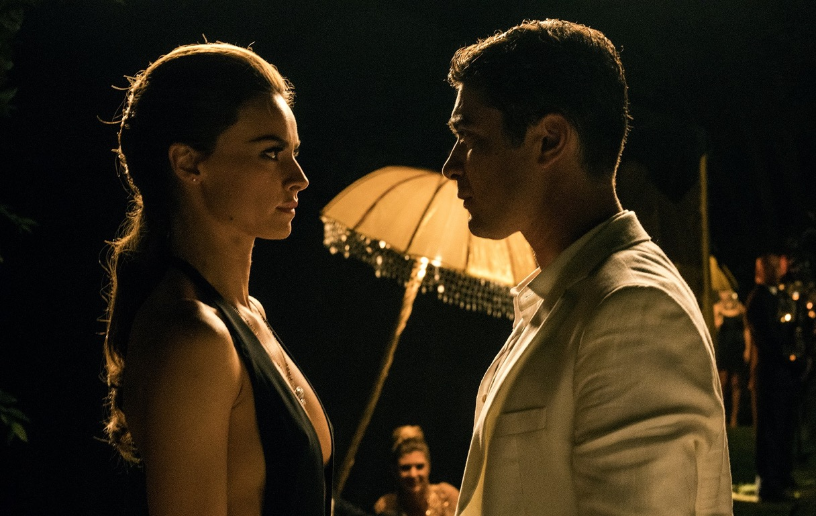

JE TŘEBA UKÁZAT KRÁSU VULGARITY

„Je to film o triumfu vulgárnosti,“ prohlásil italský režisér Paolo Sorrentino o svém nejnovějším snímku Oni a Silvio v časopise Vulture po mezinárodní premiéře na festivalu v Torontu (v Itálii byl film uvedený ve dvou částech už na jaře). Sorrentino, světově nejznámější jméno současné italské kinematografie, to přitom nemyslel jako odsudek na adresu Silvia Berlusconiho, italského premiéra, mediálního magnáta a podnikatele v realitách, neslavně proslulého sexuálními i finančními skandály, o němž snímek pojednává. Právě naopak. Pro Sorrentina je charakteristické hledání krásy v ošklivosti, v rozkladu, v povrchnosti. „Je třeba ukázat krásu vulgarity. Musí být krásná, jinak by nebyla tak populární,“ dodává režisér, kterého zajímají rozpory existence. Obzvlášť v kombinaci se slavnými a/nebo mocnými muži. Berlusconi je tak pro rodáka z Neapole ideální námět. Sorrentino na něj „trénoval“ svými třemi nejznámějšími filmy – Božským (2008), Velkou nádherou (2013) a Mládím (2015) – a seriálem pro HBO Mladý papež o nevyzpytatelném, megalomanském svatém octi s ďábelskou vizí.

Berlusconi, jenž změnil politiku v showbyznys a z prázdnoty udělal politický program, není první italský ministerský předseda, o němž Sorrentino natočil film. Božský je o nejdéle vládnoucím italském premiérovi Giuliovi Andreottim. Právě s Božským, který staví jako fantasticky barokní fresku, se naplno vynořil na mezinárodní scéně. Sorrentino debutoval v roce 2001 existenciální groteskou Přebytečný člověk metaforicky ovlivněnou jeho oblíbeným fotbalem. Jeho dva následující snímky – stylizovaná gangsterka o plynutí času Následky lásky (2004) a ironická romance Rodinný přítel (2006) – už soutěžily na festivalu v Cannes. Ale až Božský, v němž se potkalo stravující téma moci se Sorrentinovým eklektickým, opulentním stylem, rozkročeným mezi klasické a populární, rozjímavé a obžersky světské a plným ornamentů, závratné kamery a kontrastů, mu v Cannes vynesl Velkou cenu poroty a nominaci na Oscara. Toho získal o čtyři roky později za Velkou nádheru. Stárnoucí slavný muž, lev salonů v podání Sorrentinova dvorního herce Toniho Servilla v ní proplouvá Římem a životem plným povrchních, dekadentních potěšení, pod nimiž se skrývá nevyhnutelná konečnost a ponorný smutek lidské existence nahlodávané myšlenkami na to, co mohlo být, ale nebylo. I hrdinové Mládí (Michael Caine a Harvey Keitel) rozjímají v luxusním sanatoriu nad uplynulým časem. Berlusconimu je dvaaosmdesát. Ale podle všeho je tentokrát rozjímání to poslední, čemu se bude jeho filmová verze věnovat...

Jindřiška Bláhová, filmová historička a kritička týdeníku Respekt
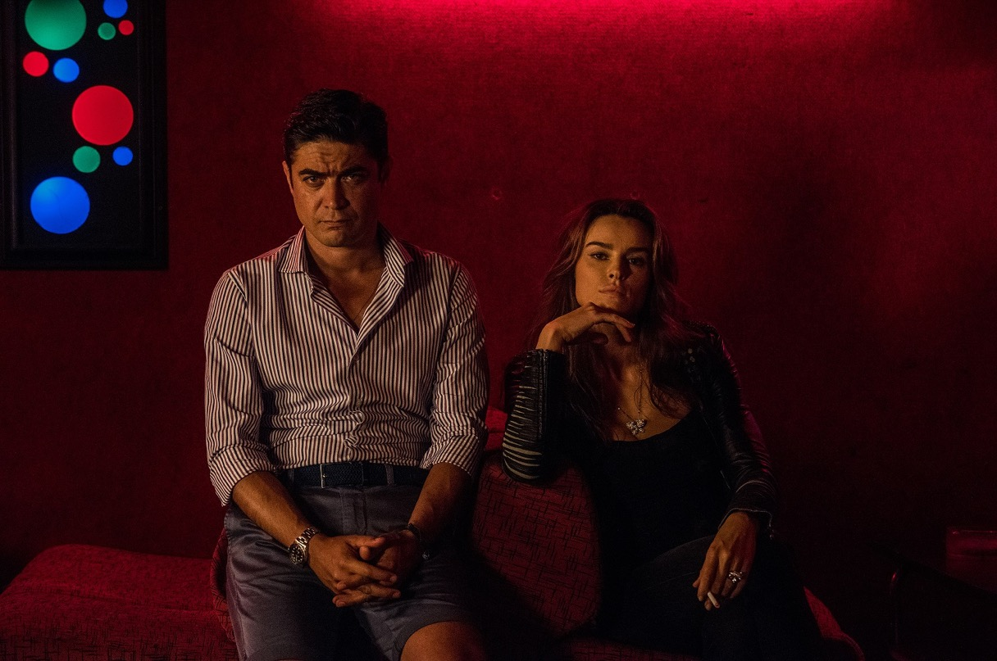

ZE ZAHRANIČNÍCH OHLASŮ

Oni a Silvio je zatím nejlepším filmem Paola Sorrentina. Je to drzý, stylový a zábavný snímek. Osciluje mezi chlípným a lidským, hlubokým a pošetilým. Je to velkolepý a překrásný chaos. To, že existuje v éře #MeToo, je zázrak. – The Wrap

Neskutečně vynalézavé. Divoká hostina satiry a nevkusu. – The Hollywood Reporter

Bigazziho kamera je ohromující kaleidoskop plný barev, nahé rozkoše a voyeurismu; ukazuje jak obrazy touhy, tak roztříštěné, prázdné ošklivosti. - CineVue

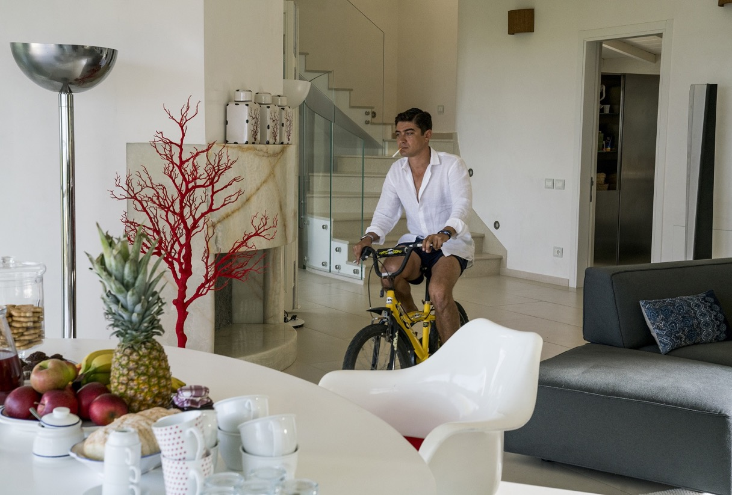

ONI A SILVIO – ZAJÍMAVOSTI O FILMU

- Představitel hlavní role Toni Servillo už v Sorrentinově filmu ministerského předsedu hrál. V roce 2008 ztvárnil ve filmu Božský nejdéle vládnoucího italského premiéra Giulia Andreottiho.

- Paolo Sorrentino se před natáčením s Berlusconim jednou setkal. Ten mu v žertu nabídl svoje vily pro natáčení. Sorrentino nabídku s díky odmítl. „Není vhodné sbližovat se s osobami, které vyobrazujete. Diváky by to mátlo,“ prohlásil později Sorrentino.

- Silvio Berlusconi vlastní podíl v produkční společnosti Medusa Films, která financovala starší Sorrentinovy projekty. Na filmu Oni a Silvio participovat nechtěla.

- Postava Kiry byla volně inspirována Sabinou Began, herečkou německého původu.

- Sorrentino se před natáčením setkal také s Berlusconiho bývalou ženou Veronicou Lario. Silvio Berlusconi po ní vzkázal, že je spokojen s výběrem herečky Eleny Sofie Ricci pro její ztvárnění.

- Není známo, zda Silvio Berlusconi film viděl. Dosud se k němu nevyjádřil.

- Sorrentino popírá, že by film zamýšlel jako obecnější komentář i k dalším politikům podobného typu, například Donaldu Trumpovi. Na podobné dotazy nicméně odpovídá: „Jak Berlusconi, tak Trump mají sklon řídit vládu stejně jako svoje podnikání, a to je vždycky nebezpečné.“

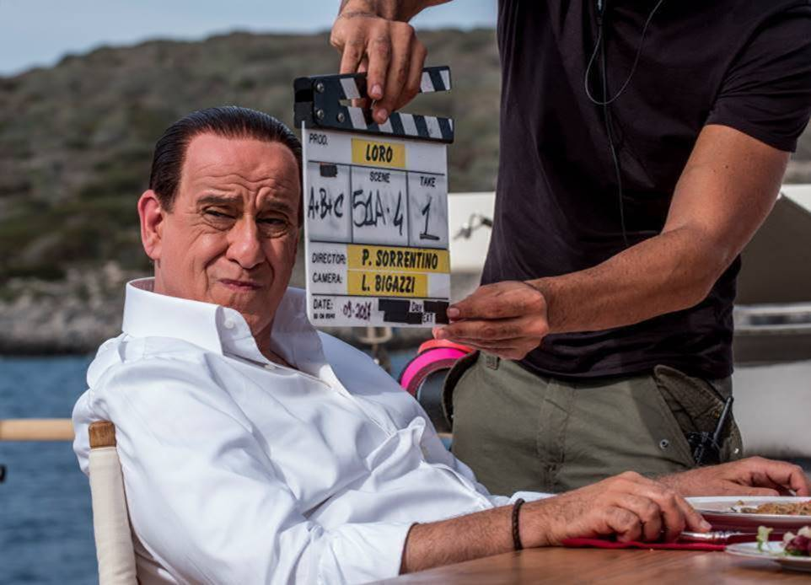
KVIFF DISTRIBUTION – Společný distribuční label MFF Karlovy Vary, České televize a Aerofilms

Film The Florida Project vstoupí do českých kin pod distribučním labelem KVIFF Distribution, který vytvořil Mezinárodní filmový festival Karlovy Vary v roce 2015 ve spolupráci s Českou televizí a distribuční společností Aerofilms.

Díky KVIFF Distribution jsou v průběhu roku do české distribuce uváděny zajímavé filmové tituly ze světové produkce. Česká televize zase vytipuje nejzajímavější televizní filmy a nabídne je pro mimořádné promítání v kinech. Smyslem této aktivity je uvést do domácí distribuce originální a umělecky hodnotné snímky, které by jinak složitě hledaly cestu k divákovi standardní distribuční cestou.

Aktivity labelu v červenci 2016 rozšířila akce Vary ve vašem kině, která se loni konala již po druhé a opět do kin přinesla tři vybrané filmové zástupce z festivalu bezprostředně po jeho skončení.

Filmy, uvedené labelem KVIFF Distribution, do kin dosud přilákaly více než 300 000 diváků.
